## FA1 – Debate de Turma de Pontos Pedagógicos

1. A Eva gosta de ter as mãos e unhas limpas. Se olharmos atentamente para as mãos da Eva, podemos ver que estão cobertas de muitos micróbios minúsculos. Estes, são micróbios úteis que vivem na nossa pele e ajudam a mantermo-nos saudáveis.
2. O Luca está sempre fora de casa, a jogar futebol e a divertir-se com os amigos, mas não se preocupa em lavar as mãos com frequência. Se olharmos bem para as mãos do Luca, podemos ver que também estão cobertas de muitos micróbios minúsculos, embora alguns deles sejam prejudiciais e possam pô-lo muito doente se entrarem no seu corpo.
3. A Eva não está muito bem, tem muitas dores de garganta. As dores de garganta são, às vezes, provocadas por tosse e corrimento no nariz, o que pode fazer a garganta inchar e sentimo-la bastante dolorosa. Caso aconteça, a Eva deve beber muitos líquidos e tomar analgésicos. No entanto, algumas vezes às vezes, as bactérias (por exemplo, a *Streptococcus*) e os vírus também podem causar dores de garganta.
4. Nesta foto, achas que o Luca está doente por causa de micróbios? A resposta é negativa. O Luca tem uma condição designada asma, a qual provoca falta de ar com muita facilidade. A asma é uma doença dos pulmões e das vias aéreas, mas não é causada por micróbios. É importante lembrar que nem todas as doenças são causadas por micróbios.
5. O que achas que se passa com o Luca nesta foto? O pobre Luca comeu frango mal cozinhado num churrasco e tem uma intoxicação alimentar causada por *Campylobacter*. Há muitos micróbios na carne que, embora não prejudiquem o animal, podem pôr-nos muito doentes. É importante cozinhar os alimentos adequadamente para matar quaisquer micróbios nocivos que possam estar presentes.
6. A Eva joga ténis e os tem pés suados e com mau cheiro. Ela está sempre com pressa e, portanto, não lava nem seca os pés adequadamente. Os seus pés cheiram mal, dão muita comichão e incham entre os dedos. Isto ocorre porque os fungos conhecidos como dermatófitos gostam de viver entre os dedos dos pés, principalmente se estiverem húmidos. Estes fungos causam uma doença conhecida como pé de atleta, que faz com que os dedos dos pés inchem, a pele entre eles fique gretada, sente-se MUITO prurido e às vezes mau cheiro.

### Microrganismos: Micróbios Nocivos

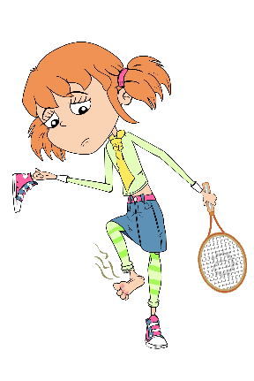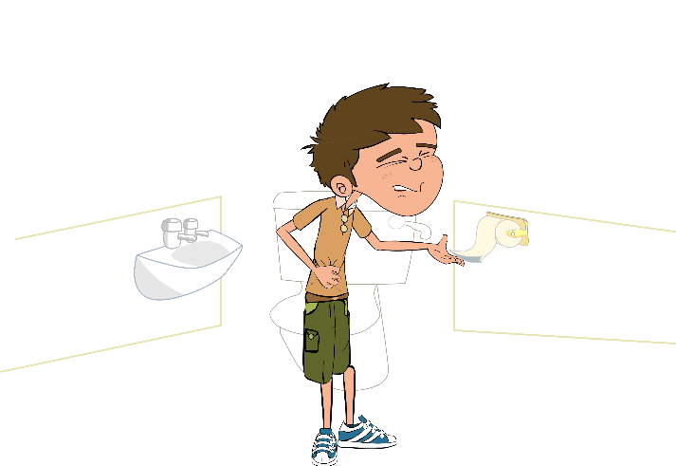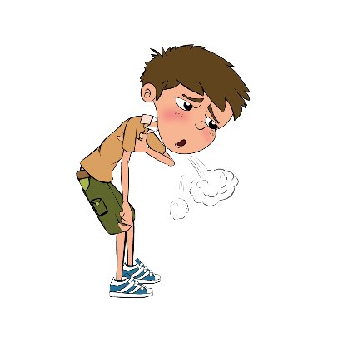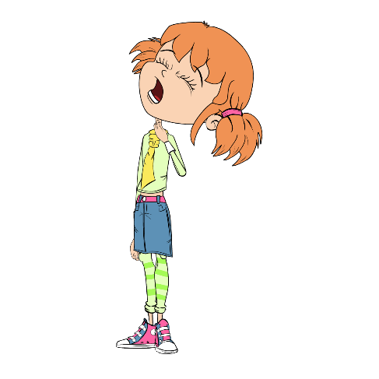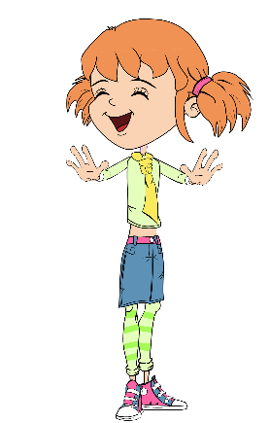

Pontos Pedagógicos